Муниципальное бюджетное общеобразовательное учреждение
средняя общеобразовательная школа №3 поселка Эльбан,
Амурского района Хабаровского края

Школьный конкурс проектов «Умельцы»

Триптих по мотивам сказки «Снегурочка»

Автор: Жилина Светлана - ученица
6 класса МБОУ СОШ №3 п. Эльбан
Руководитель: Крамарева Елена Владимировна – учитель ИЗО
МБОУ СОШ №3 п. Эльбан

Эльбан
2013

Аннотация
В своей творческой работе я рассказываю об истории появления сказочного персонажа Снегурочки и даю описание создания триптиха «Снегурочка».

Содержание
 | Введение………………………………………………………………………… | 4.
1. | План работы над проектом……………………………………………………... | 5.
2. | История появления сказочного персонажа Снегурочки……………………... | 6.
3. | Особенности изображения Снегурочки знаменитыми художниками………. | 8.
4. | Триптих. Справка……………………………………………………………….. | 10.
5. | Последовательность выполнения триптиха «Снегурочка»…………………. | 11.
 | Заключение………………………………………………………………………. | 12.
 | Сноски по страницам……………………………………………………………. | 13.
 | Список источников и литературы……………………………………………… | 13.
 | Приложение. Эскизы к триптиху «Снегурочка»

Введение
С раннего детства я люблю новогодние праздники. Особенно мне нравится новогодний персонаж Снегурочка. Всегда молода и сказочно красива, сопровождает своего дедушку Мороза, все дети её любят. Знаменитые художники посвящают ей свои произведения. И мне захотелось создать иллюстрированную историю этого сказочного и всеми любимого персонажа.
Цель проекта: создать триптих «Снегурочка».
Задачи:
- изучить историю появления Снегурочки;
- исследовать особенности изображения Снегурочки знаменитыми художниками;
- создать эскизы к триптиху «Снегурочка»;
- подобрать материалы и инструменты для создания триптиха;
- создать триптих «Снегурочка».

- План работы над проектом

- Изучить историю появления сказочного персонажа Снегурочки;
- Исследовать особенности изображения Снегурочки знаменитыми художниками;
- Создать эскизы к триптиху «Снегурочка»;
- Подобрать материалы и инструменты для создания триптиха;
- Создать триптих «Снегурочка».
- Подвести итог выполненной работы.

2. История появления сказочного персонажа Снегурочки.
Снегурками, снегирями и снеговиками издавна на Руси называли птах, зимующих в наших лесах, да еще «складенных из снега болванов, подобие человека», — пишет В. И. Даль
В русском фольклоре Снегурочка появляется в XIX веке, как персонаж народной сказки о сделанной из снега девочке Снегурке (Снежевиночке), которая ожила. Этот сюжет был обработан и опубликован в 1869 году А. Н. Афанасьевым во втором томе его труда «Поэтические воззрения славян на природу», в котором видны христианские корни этого персонажа: "Снегурка (Снежевиночка, у немцев Schneekind) названа так потому, что родилась из снега… Жил-был крестьянин Иван, жену его звали Марья; жили они в любви и согласии, состарились, а детей у них все не было; сильно они о том сокрушались! Вот наступила зима, молодого снегу выпало много… Вышли они из хаты и принялись лепить куклу. Смотрит Иван — зашевелила Снегурка, точно живая, и ручками, и ножками, и головкою. «Ах, Иван! — вскрикнула Марья от радости, — да ведь это Господь нам дитя дает!» [1]. В 1873 году А. Н. Островский, под влиянием сказок Афанасьева, пишет пьесу «Снегурочка». В ней Снегурочка предстаёт как дочь Деда-Мороза и Весны-Красны, которая погибает во время летнего ритуала почитания бога солнца Ярилы. Имеет вид прекрасной бледнолицей светловолосой девушки. Одета в бело-голубую шубку с меховой опушкой, меховую шапку, рукавички.
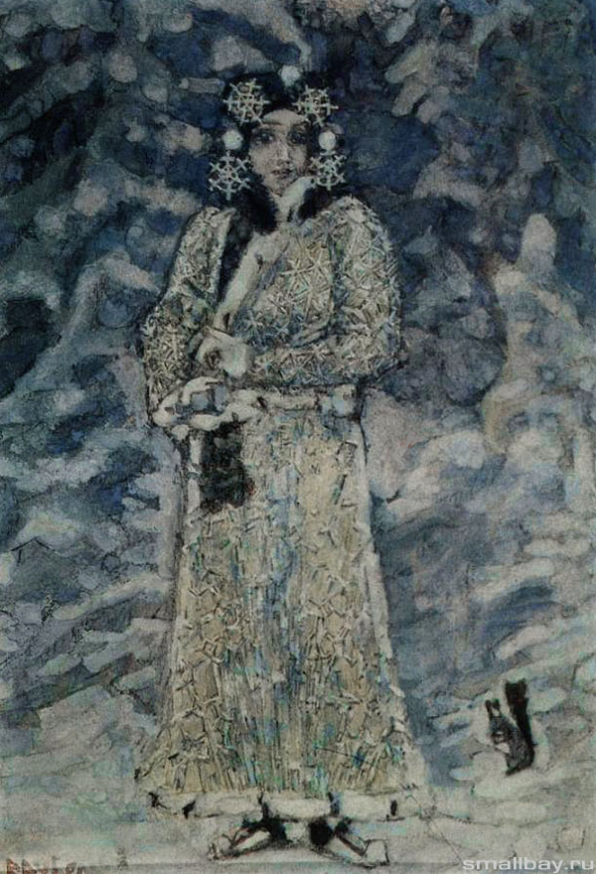
Лирическая, красивая история про Снегурочку многим понравилась. Известный меценат Савва Иванович Мамонтов захотел поставить ее на домашней сцене Абрамцевского кружка в Москве. Премьера состоялась 6 января 1882 года.
Эскизы костюмов для нее выполнил В.М. Васнецов (в светлом сарафане с обручем или повязкой на голове), а три года спустя знаменитый художник делает новые эскизы уже для постановки одноименной оперы Н.А. Римского-Корсакова, созданной на основе пьесы Н.А. Островского.
К созданию внешнего облика Снегурочки имели отношение еще два известных художника. М.А. Врубель в 1898 году создал образ Снегурочки для декоративного панно в доме А.В. Морозова (в белой, сотканной из снега и пуха одежде, подбитой горностаевым мехом) (рис.1).
Рис.1. Снегурочка. Врубель.
1900 год. Третьяковская галерея, Москва.
Позднее, в 1912 году, свое видение Снегурочки представил Н.К. Рерих (в меховой шубке), участвовавший в работе над постановкой драматического спектакля о Снегурочке в Петербурге.
Свой современный вид образ Снегурочки получил в 1935 году в Советском Союзе, после официального разрешения[источник не указан 489 дней] празднования Нового года. В книгах по организации новогодних ёлок этого периода Снегурочка выступает наравне с Дедом Морозом, как его внучка, помощник и посредник в общении между ним и детьми. В начале 1937 года Дед Мороз и Снегурочка впервые явились вместе на праздник ёлки в московский Дом Союзов. Любопытно, что на ранних советских изображениях Снегурочка чаще изображена маленькой девочкой, в виде девушки её стали представлять позднее[2].
В послевоенный период Снегурочка — почти обязательная спутница Деда Мороза во всех праздничных торжествах и поздравлениях. Под Новый Год часто Снегурочками работали студентки театральных вузов и актрисы. В самодеятельных постановках на роль Снегурочек выбирали старших девочек, девушек и женщин, обычно светловолосых[3].
Для фильма «Снегурочка» (1968) у реки Мера была построена целая «деревня берендеев». Выбор места был неслучаен: в этих краях, в Щелыково, Островский писал свою пьесу. После завершения съёмок деревянные декорации были перенесены в Кострому, где возник парк «Берендеевка». Кроме этого, в Костроме теперь есть «Терем Снегурочки», в котором та круглый год принимает гостей[4]. В 2009 году, 4 апреля впервые официально отмечался день рождения Снегурочки. С этого времени День рождения Снегурочки отмечается в Костроме ежегодно, в начале апреля. Очередной, V Межрегиональный праздник, посвящённый Дню рождения Костромской Снегурочки, состоится 5-6 апреля 2013 года.[5]

3. Особенности изображения Снегурочки знаменитыми художниками.
«Снегурочка» Михаила Врубеля, создана в 1900 году (рис.1).
Сказочная девушка Снегурочка, написанная маслом на холсте художником, будто бы приглашает в сказку своего зрителя. В сказочном образе Врубель изобразил свою супругу, Надежду Ивановну. Будучи актрисой, она сыграла множество ролей в театре.
Сохранилось довольно много фотографий артистки Надежды Ивановны Забелы в образе Морской Царевны, Маргариты, Музы, Весны; среди них есть фотография в роли Снегурочки, с локонами, распущенными по плечам. Здесь у нее как раз такое выражение лица, какое, видимо, особенно нравилось Врубелю, и его он запечатлел на картине, изображающей девочку в заснеженном лесу,— глаза как бы не разбуженные для жизни, загадочная полуулыбка. Синие тени легли на покрытые снегом ветви елей, но морозы, кажется, не пугают Снегурочку. Она хозяйка в этом фантастически прекрасном мире, маленькая волшебница с удивительными глазами. Такой загадочный и волшебный образ Снегурочки создал знаменитый художник.

«Снегурочка» Васнецова Виктора Михайловича.
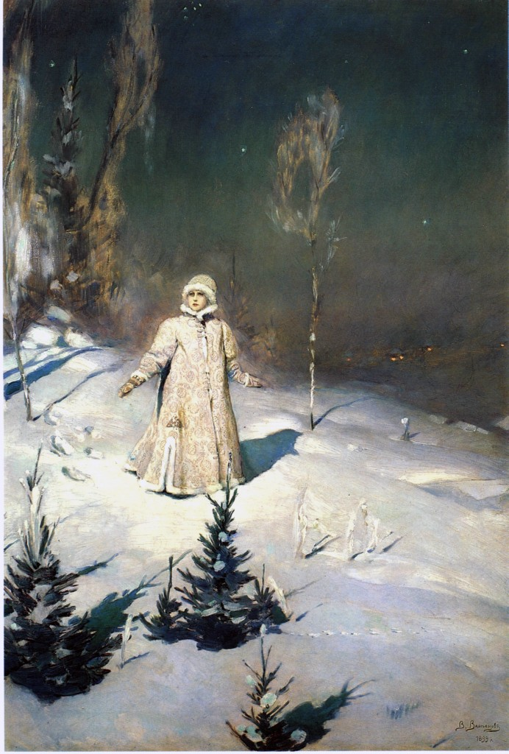
Лунная зимняя ночь, мерцают звёзды. На белоснежной поляне темного холодного леса в расписной парчовой шубе и шапке стоит растерянная девушка – дочка Весны-Красны и Деда Мороза, идущая в мир людей. Вдали виднеются домики с заснеженными крышами – это волшебная страна берендеев. Манят Снегурочку огни Берендеева посада, хочется ей к людям, но… словно чувствуя, что суждено ей погибнуть, не вернуться в свои холодные края, она прощается и со снегами, и с елочками…
Эта работа стала одной из самых узнаваемых картин художника Виктора Михайловича Васнецова (1848 – 1926). В 1881 году московский меценат Савва Мамонтов решил поставить на домашней сцене пьесу Островского «Снегурочка». Он предложил Васнецову написать декорации и сделать эскизы костюмов. Чудным образом переплетались в пьесе Островского сказочные персонажи и люди, жившие на Руси в незапамятные времена, поклонявшиеся богу Яриле. Васнецов, следуя за автором, создал изумительную галерею образов древнего русского народа. Спустя полвека, художник Грабарь скажет: «Рисунки к «Снегурочке», находящиеся в Третьяковской галерее, в смысле проникновенности и чутья русского духа, не превзойдены до сих пор, несмотря на то, что целых полстолетия отделяет их от наших дней».
Рис.2. Снегурочка. Васнецов В.М.
1889. холст, масло.
Третьяковская галерея, Москва.
Васнецов написал к спектаклю четыре декорации. А милый образ Снегурочки художник запечатлел особо. Картина была закончена в 1899 г.
Моделью для Снегурочки выступила дочь Мамонтова Сашенька. И в Сашеньке, и в Снегурочке мастер видел образ «чистой заснеженной России». Автору «Снегурочки» удалось слить в высоком единстве свое видение далёкой сказочной страны и непосредственные наблюдения деревенской жизни, сомкнуть языческую древность и современное народное творчество. «Нет другого художника для «Снегурочки», кроме Васнецова», – уверял один из современников.
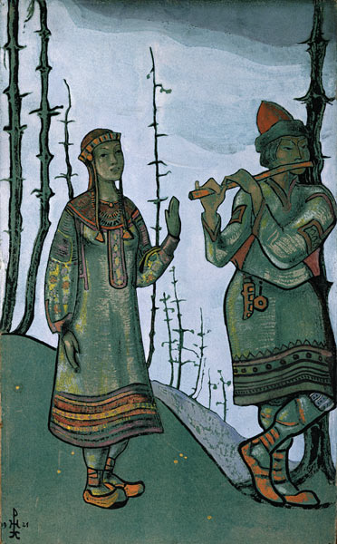
В 1920 году Рерих принимает предложение оформить оперу Римского-Корсакова "Снегурочка" для чикагского театра Опера Компани. Художник создал огромное количество рисунков и эскизов к ней. Предыдущие сценические версии 1908 и 1912 годов переносили зрителей в сказочный мир языческой Руси, но работы 1921 года отличались совершенно новым, в чем-то неожиданным подходом к драматургическому материалу и иной характеристикой персонажей. В новой трактовке "Снегурочки" смешались "все элементы влияний на Россию": Византия (царь Берендей и его придворный быт), Восток (торговый гость Мизгирь и Весна, прилетающая из теплых стран), Север (Мороз, Снегурочка, лешие). Много общего нашел художник у легендарного пастуха Леля и индусского Кришны. "Вне излишней историчности, вне надуманности "Снегурочка" являет столько настоящего смысла России, что все элементы ее становятся уже в пределы легенды общечеловеческой и понятной каждому сердцу", - пояснял Рерих свою трактовку. Именно поэтому столь разнообраен и внешний вид персонажей оперы. Эскиз "Берендей и Снегурочка" стилизован автором под древнерусскую икону. В работах "Лель и Снегурочка" и "Купава" художник создал вполне
Рис.3. Эскиз к опере Римского – Корсакова «Снегурочка»
1921. Картон, темпера. Музей Николая Рериха. Нью-Йорк
определенный азиатский этнический тип (рис.3.).
Образ Снегурочки создавали на своих полотнах и
другие художники. Каждый из них имеет свой неповторимый характер.

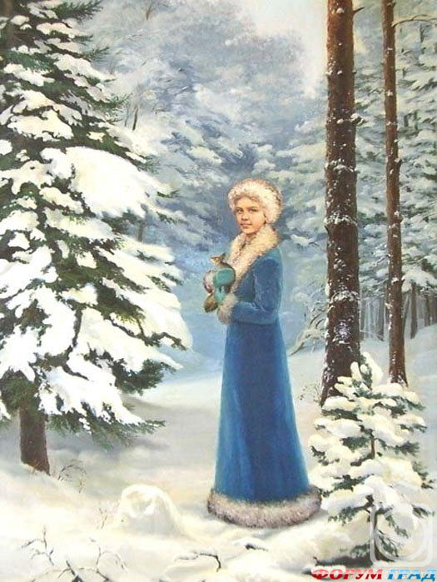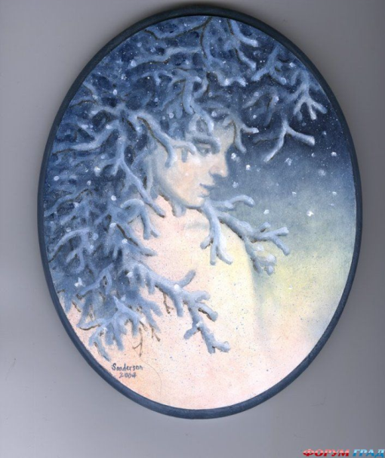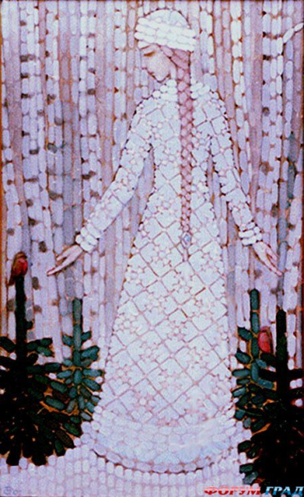
«Снегурочка». «Снегурочка». «Снегурочка».
Р. Сандерсон. Р. Сандерсон. В. Нестеров

4. Триптих. Справка.
Триптих (от греч. τρίπτυχος — сложенный втрое) — произведение искусства, состоящее из трёх картин, барельефов и др., объединенных общей идеей (складень). Работа разделяется на три секции или три резные панели, которые висят вместе и рядом. Триптих является разновидностью полиптиха, что обозначает работу из множества панелей или картин. Средняя работа как правило наибольшая, а по бокам располагаются две меньшие относящиеся к ней работы, хотя составляющие триптихи работы обычно равны по размерам.
В качестве примера представляю триптих М.А. Врубеля. «Фауст». 1896. Третьяковская галерея.
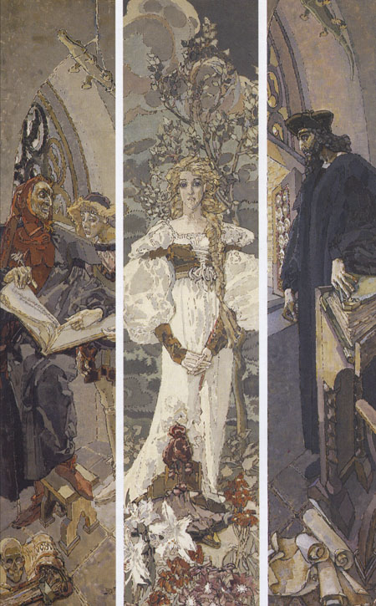

5. Последовательность выполнения триптиха «Снегурочка».
Я решила создать триптих «Снегурочка» и рассказать в своих работах сказочную историю Снегурочки.
Изучив историю появления сказочного персонажа и рассмотрев работы знаменитых художников с изображением Снегурочки, я разработала эскизы. (Приложение)
Решила, что мои работы будут выполнены акварелью, так как это самая доступная краска.
Последовательность работы.
- Перенесла рисунок с эскиза на бумагу простым карандашом, стараясь не пользоваться ластиком.
- Нанесла основные цвета фона и фигур.
- Добавила в палитру дополнительные цвета и прописала дальний план на работах, чтобы передать глубину использовала холодные цвета.
- Прописала средний и первый план своих работ.
- Элементы первого плана, постаралась прописать более детально, так работы получились реалистичней.
- Оформила работы в паспарту и поместила их в рамы под стекло.

Заключение.
Во время работы над проектом, я узнала много интересного об истории сказочного образа, так же поняла, что ни одной мне нравится этот загадочный образ. Особенно было интересно узнать истории создания образа Снегурочки знаменитыми художниками.
Работа над проектом была интересной. Надеюсь, мой триптих «Снегурочка» всем понравится.

Сноски по страницам
- http://ru.wikipedia.org/wiki/Снегурочка
- http://ru.wikipedia.org/wiki/Снегурочка
- http://ru.wikipedia.org/wiki/Снегурочка
- http://ru.wikipedia.org/wiki/Снегурочка
- http://ru.wikipedia.org/wiki/Снегурочка
Список источников и литературы
- http://www.dedmoroz.vl.ru/info/person/snowgirl/
- http://supercook.ru/slav/slov-mif-14.html
- http://skarvit.ru/?p=6029

